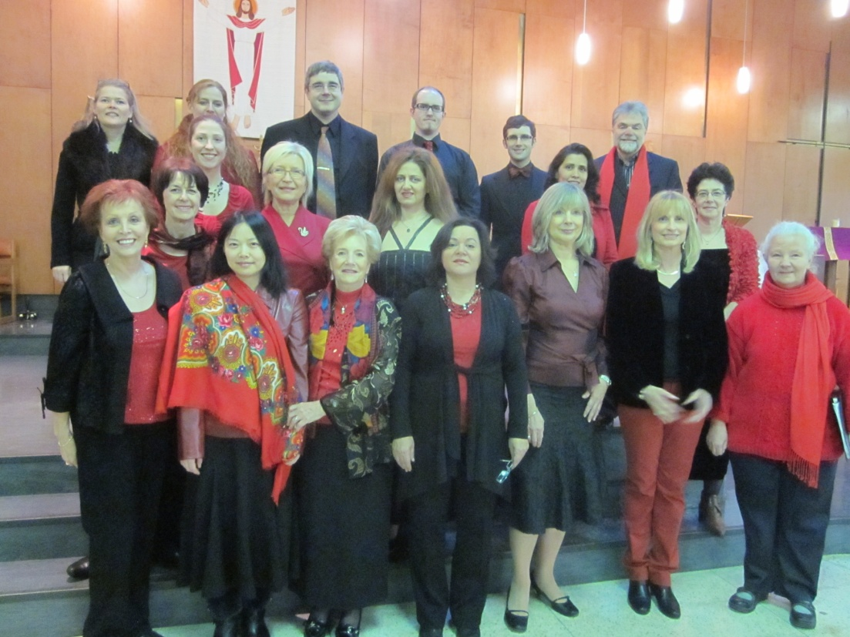

Choristes désirant chanter
la musique baroque :
Händel, Bach et Pergolesi
sont invités aux pratiques
avec
Chorale Chantefleurs
les VENDREDIS, de 18h30 à 20h30

Église Sainte-Marguerite-Bourgeoys,
286 rue Elgar, Île-des-Soeurs, H3E 1C9

Info Barbara Cwioro : 514 769-6210

